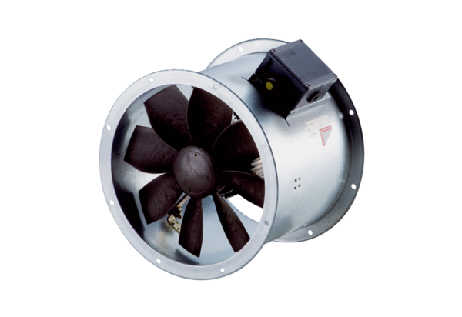Axiál csőventilátor DZR 35/2 B Ex eCsomagolási egység: 1 darabVálaszték: C
Termékszám: 0086.0708Gyártó: MAICO

